การ Add Brush (หัวพูกัน) ในโปรแกรม Photoshop !!

1.เลือก key word ในการ Download brush
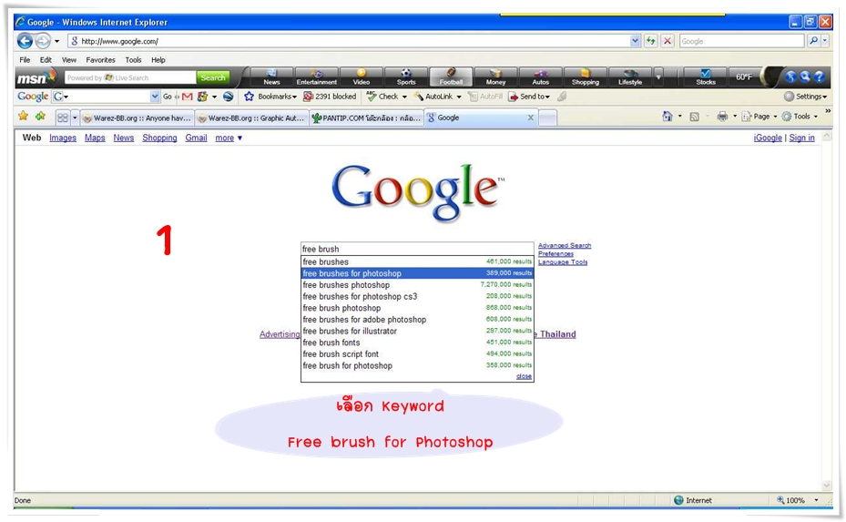
2.เลือก web ที่ต้องการ Download
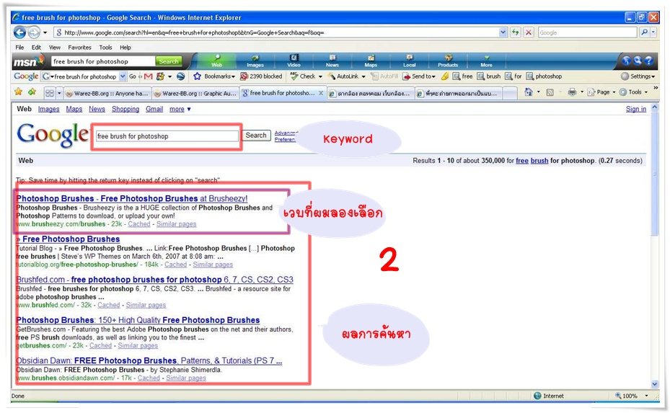
3.เลือก Download Brush ที่ต้องการ
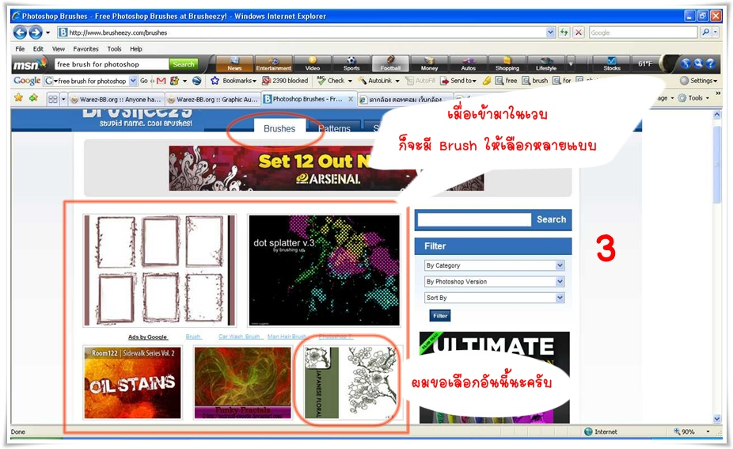
4.เลือก เครื่องมือ brushes ตามรูปเลยครับ
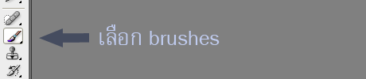
5.เลือก brushes โดยเลือกที่รูปสามเหลี่ยม แล้วเลือก load brushes
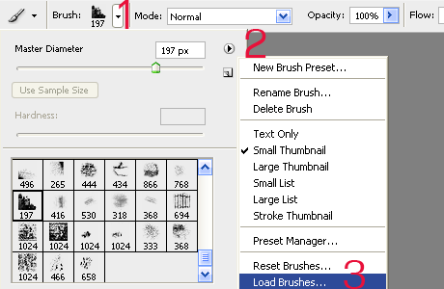
6.ทำการเลือก brushes ที่ทำการดาวน์โหลดมาครับ จะเป็นไฟล์ .ABR
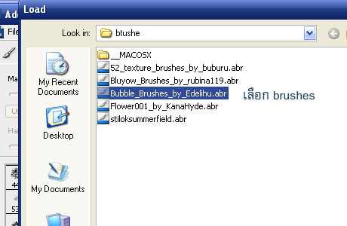
7.วิธีการใช้ก็เลือก brushes tool แล้วก็วาดลวดลายได้เลย
